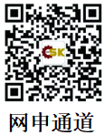**山东矿机集团2024年校园招聘信息**

**一、公司简介：**

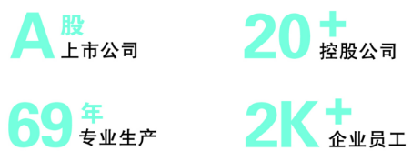山东矿机集团股份有限公司始建于1955年，旗下拥有20余家控股公司， 2010年12月17日在深圳证券交易所主板上市（股票代码：SZ002526），占地面积1700余亩，职工2000余人，目前企业拥有总资产50亿元，市值50亿元，2023年产值约30亿元。企业历经六十多年的发展，形成了以煤机生产销售为主，智能控制、智能散料输送装备、智能安全装备、建材机械、包装机械、无人机制造、精密机械加工、网络游戏及互联网服务等业务共同发展的多元化产业布局。公司被认定为“山东省煤炭机械工程技术研究中心”、“山东省企业技术中心”、“山东省博士后创新实践基地”、“国家级工程实践教育中心”，荣获“中国煤炭机械工业优秀企业”、“中国煤炭机械工业50强”、“中国煤炭工业协会AAA级信用企业”、“国家知识产权优势企业”、“省级守合同重信用企业”等荣誉称号。

**二、招聘需求：**

|  |  |  |  |
| --- | --- | --- | --- |
| 岗位 | 数量 | 学历 | 专业要求 |
| 机械工程师 | 30 | 本科及以上 | 机械类、液压、金属材料、焊接专业等 |
| 电气工程师 | 10 | 电气、自动化专业 |
| 安全环保专员 | 5 | 安全工程管理等相关专业 |
| 质量工程师 | 15 | 机械类、质量管理等相关专业 |
| 施工员 | 5 | 土木工程相关专业 |
| 国际贸易 | 20 | 英语、俄语、法语、西语、葡语、国际贸易 |
| 销售工程师 | 20 | 机械、采矿等相关专业 |

**三、薪资待遇：**

1、一经录用签订正式合同，实习工资4000-7000元/月，顶岗后实行岗位绩效工资。

2、缴纳社会保险、公积金。

3、年终奖、股权激励、专业创新奖、人才激励奖。

4、岗位提升培训，培育职业经理人。

5、完善的职业生涯规划，多维的晋升空间。

6、提供住宿、工作餐，公司内设有专线公交方便员工出行。

7、本科生、研究生入职，享有生活补贴（本科1.2万/年，硕士2.4万/年，可领3年）、一次性住房补贴（本科8万，硕士12万）。

**四、报名方式**

**平台报名**:可登陆**齐鲁人才网、智联招聘**投递简历

**邮箱报名：**[sdkjrlzyb@163.com](mailto:sdkjrlzyb@163.com)（邮件主题格式：意向岗位+姓名+专业+毕业学校）

**现场报名**：潍坊市昌乐县经济开发区东环路2407号

**报名电话**：0536-6221012/6295793/13465735507 彭经理